Laporan Jurnal Praktikum
Pengembangan Aplikasi
Berbasis Web
Modul 3: Blade Template Laravel



Nama : Ryandi Agung Mazhendra
Nim : 707012500024
Kelas: 49-04
D4SIKC

3.1 Tujuan
Setelah mengikuti praktikum ini mahasiswa diharapkan dapat:
- Mengenal konsep Blade Template di Laravel.
- Memahami sintaks dasar Blade.
- Mampu menggunakan direktif (directive) Blade untuk percabangan dan perulangan.
- Mampu menggunakan fitur layouting dengan @extends, @section, dan @yield.
- Menggunakan komponen Blade (@include dan komponen custom) untuk membuat tampilan dinamis.
- Menerapkan Blade untuk men-generate konten web yang terstruktur dan mudah dikelola.
3.2 Alat dan bahan
Untuk menjalankan modul ini, diperlukan:
Perangkat Keras :
- Komputer atau laptop dengan sistem operasi Windows/Linux/MacOS.
- Minimal prosesor 1 GHz, RAM 4GB (disarankan 8GB), serta ruang penyimpanan kosong minimal 2GB.
Perangkat Lunak:
- XAMPP atau Laragon sebagai server lokal (Apache & MySQL).
- Composer sebagai dependency manager PHP.
- PHP versi 8.0 atau lebih tinggi (sudah termasuk dalam XAMPP/Laragon).
- Laravel Framework (minimal versi 8) yang sudah terinstal melalui Composer.
- Teks Editor / IDE seperti Visual Studio Code, Sublime Text, atau PHPStorm.
- Browser Web seperti Google Chrome, Safari, atau Mozilla Firefox untuk menjalankan aplikasi.
3.3 Langkah-langkah Praktikum
1.Membuat project laravel baru dengan cara membuat folder praktikum lalu ke cmd dan ketik composer create-project laravel/laravel .
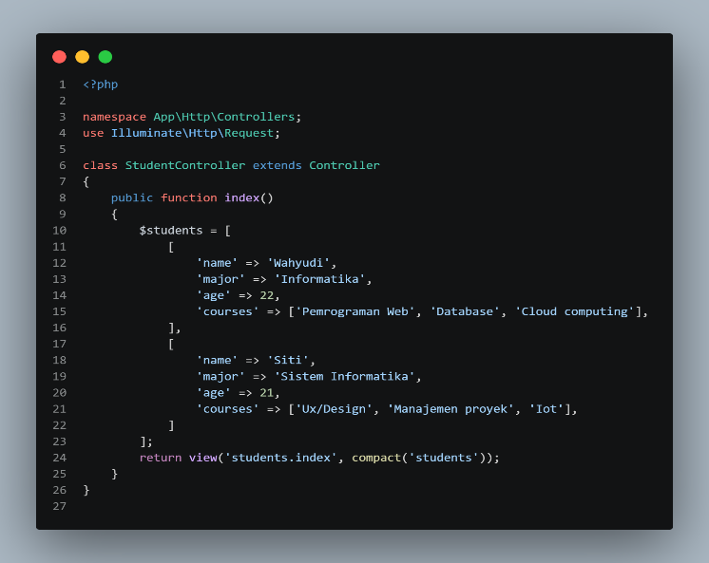

2. Membuka project yang telah dibuat lalu menuju ke Controllers dan membuat file baru dengan nama studentsControllers.Lalu isi file tersebut dengan program di samping ini.

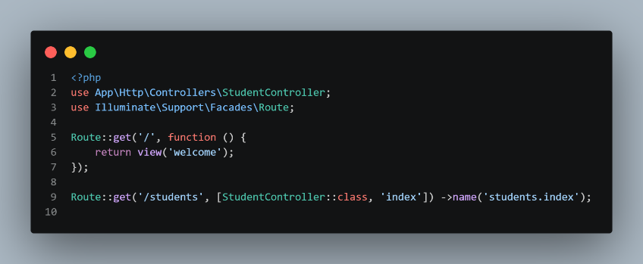
3.Setelah menambah program tadi di StudentController selanjutnya menuju ke route untuk mengarahkan ke dalam methood yang ada di controller dengan menambahkan kode di bawah ini.

4.Lalu membuat folder layouts di dalam folder views dan tambbahkan file main.blade.php di layout.Kemudian buka file main dan isi dengan kode dibawah ini.
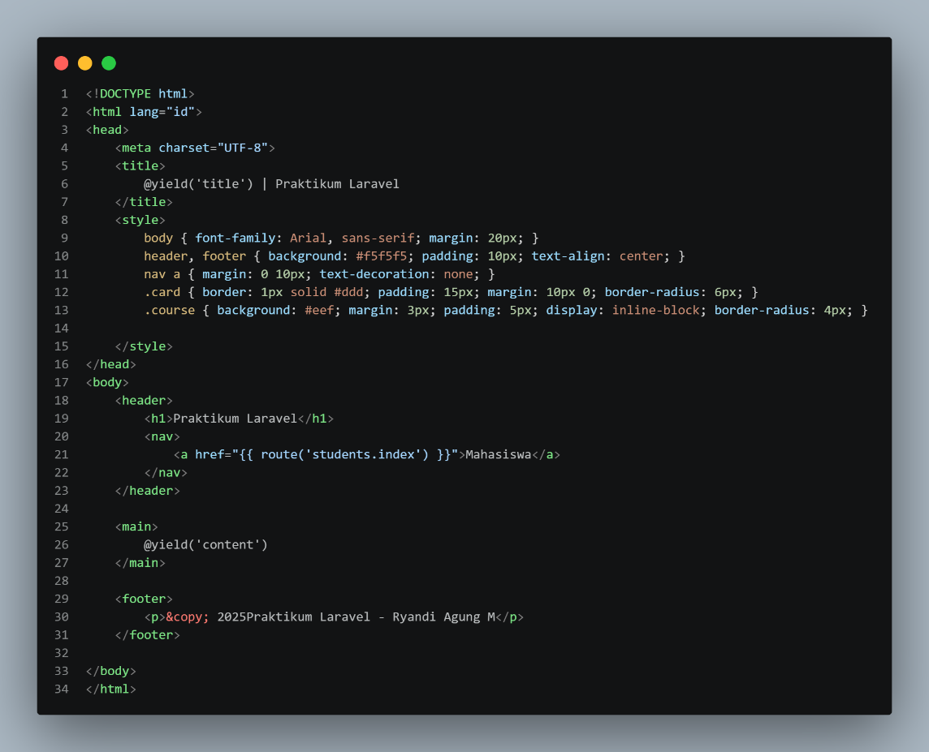

5.Langkah selanjutnya membuat folder lagi di views dengan nama students lalu tambahkan file index.blade.php.Buka file tersebut lalu tambahkan kode program di bawa ini.

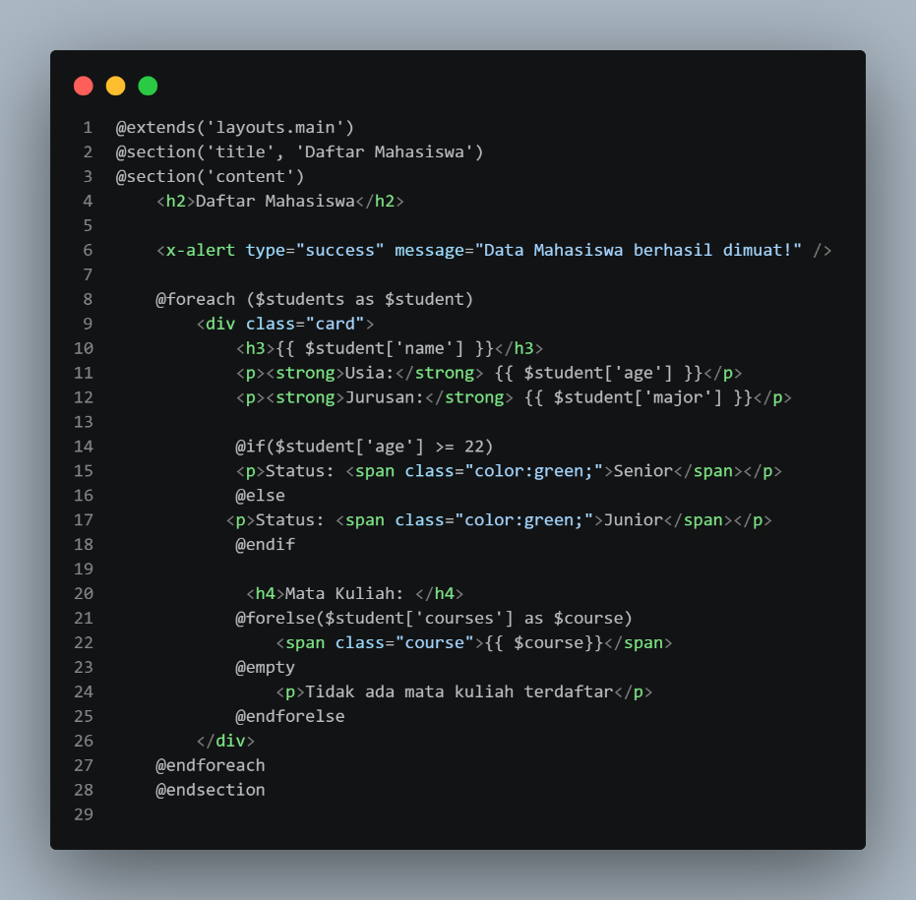

6.Langkah Terakhir Membuat folder baru di views dengan nama Componets dan buat file nya dengan nama alert.blade.php.Kemudian tambahkan program di bawah ini kedalam file tersebut.
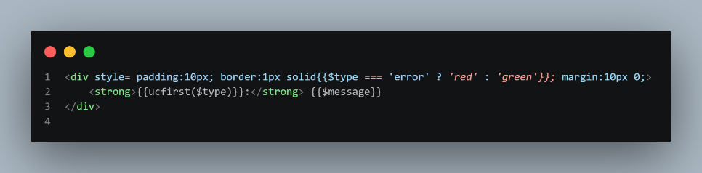

3.4 Hasil dan Dokumentasi Program
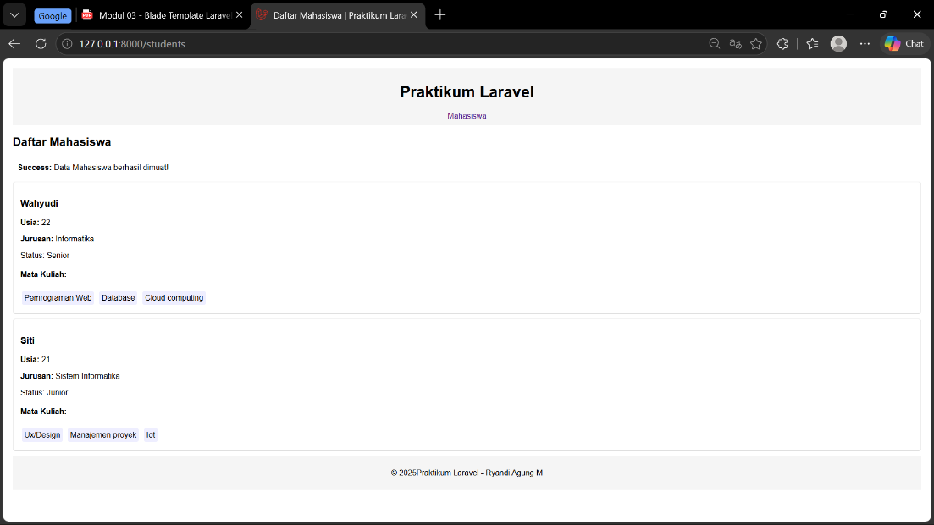
Hasil dari praktikum ini adalah sebuah tampilan web sederhana menggunakan Blade Template Laravel. Program berhasil menampilkan data mahasiswa melalui StudentController dan route yang sudah dibuat. Selain itu, layout halaman dibuat menggunakan @extends, @section, dan @yield sehingga tampilan lebih terstruktur. Komponen alert juga berhasil dibuat dan digunakan pada halaman students.

3.5 Analisis dan Pembahasan
Pada praktikum ini saya mempelajari cara menggunakan Blade Template untuk membuat tampilan pada Laravel. Blade mempermudah pembuatan halaman karena bisa menggunakan directive seperti @extends, @section, @yield, dan @include. Dengan menggunakan layout dan component, kode tampilan menjadi lebih rapi dan tidak perlu menulis bagian yang sama berulang kali. Dari praktikum ini saya jadi lebih memahami hubungan antara route, controller, dan view pada Laravel.
3.6 Kesimpulan
Dari praktikum yang telah dilakukan, saya dapat memahami dasar penggunaan Blade Template pada Laravel. Saya juga sudah mencoba membuat layout, menampilkan data dari controller, serta menggunakan component pada halaman web. Dengan Blade, pembuatan tampilan menjadi lebih mudah dan terstruktur. Praktikum ini membantu saya memahami cara kerja bagian view dalam framework Laravel.

